ИНФОРМАЦИЯ

об обращениях граждан, поступивших
в Администрацию города Обнинска
в 2024 году

В 2024 году в Администрацию города поступило 3352 обращений, что
на 955 (или 39,84%) обращений больше, чем за аналогичный период 2023 года (2397). В них поднято 3768 вопроса, что на 1094 (или 40,9%) больше, чем за отчетный период 2023 года (2674). Рассмотрено 3273 обращения, из них: поддержано 219 (или 6,7%) просьбы, в т.ч. меры приняты – 143 (или 4,37%), по 3045 (или 93,03%) вопросам даны разъяснения и в 9 (или 0,27%) случаях отказано. 79 (или 2,4%) обращения находятся в стадии рассмотрения, из них 18 – с продленным сроком рассмотрения. 96 (или 2,86 %) составляют запросы.
Обращения поступали по различным каналам: доставлялись лично заявителями, путем непосредственного общения с гражданами на личных приемах - 83 (или 2,5%), почтовыми отправлениями - 895 (или 26,7%). Доля электронных обращений в общем количестве обращений составляет 73,3% (или 2457 единиц).
За отчетный период через вышестоящие и другие организации поступило 923 обращения (или 27,5%) от общего количества обращений, что на 7,7% меньше, чем в 2023 году (844 единиц), из них от общего количества обращений:
- из Администрации Губернатора Калужской области - 611 обращений (или 18,2%), что на 238 единиц больше, чем в 2023 году;
- из прокуратуры – 141 (или 4,2%), что на 4 единицы больше, чем
в 2023 году;
- из министерств и ведомств – 106 (или 3,2%), что на 36 единиц больше, чем в 2023 году;
- от представительных органов власти – 52 (или 1,6%), что на 167 единиц меньше, чем в 2023 году;
- от Уполномоченного по правам ребенка в Калужской области – 11 (или 0,3%), уменьшение составило на 7 единиц по сравнению с 2023 годом;
- от Уполномоченного по правам человека в Калужской области – 2 (или 0,06%);
- лично от граждан – 2429 (или 72,5%), что на 876 единиц (или 36,1%) больше, чем в 2023 году.
Анализ корреспонденции свидетельствует, что по-прежнему значительная часть вопросов, содержащихся в обращениях, поступивших через правительственные и вышестоящие организации, находится в компетенции Администрации города. Однако многие заявители либо предпочитают сразу обращаться в вышестоящие органы, предполагая, что таким образом у них больше возможности решить свои вопросы положительно, либо из-за несогласия
с результатом решения своих проблем на местном уровне.
Сравнительные данные представлены в диаграмме 1.

Диаграмма 1
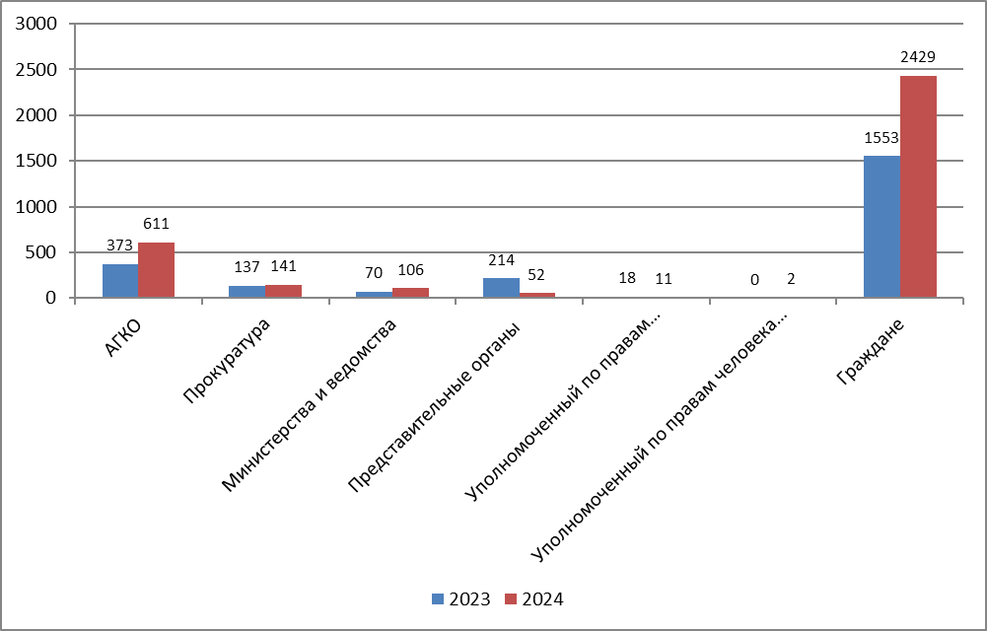

При сравнении статистических показателей с аналогичными отчетными периодами последних трех лет следует отметить увеличение показателя количества обращений за 2024 год (Диаграмма 2).

Диаграмма 2

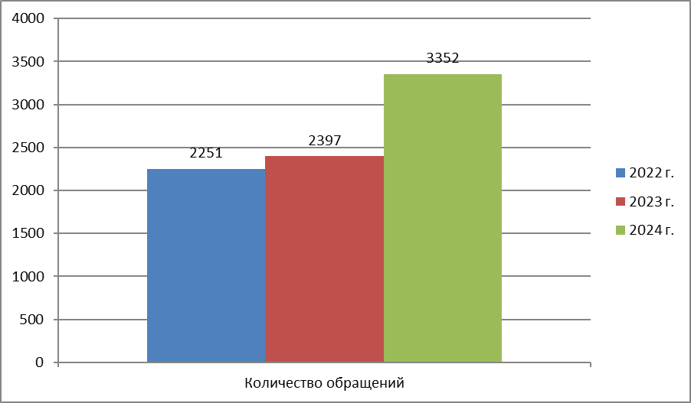

Распределение обращений по месяцам представлено в диаграмме 3

Диаграмма 3
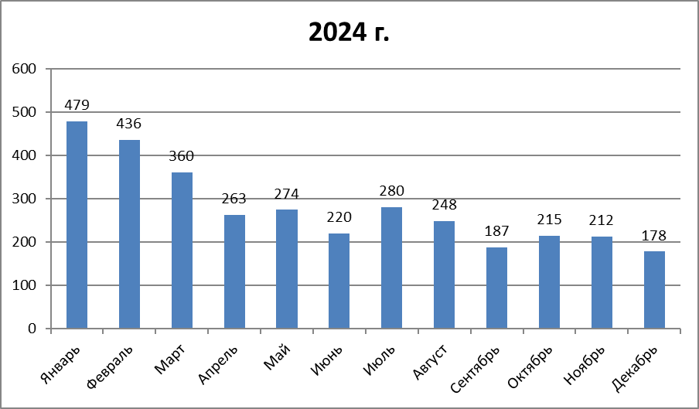

Значительная часть корреспонденции зарегистрирована в январе – 479 (или 14,3%), в феврале - 436 (или 13%) и в марте – 360 (или 10,7%).
Средне-городской показатель по количеству обращений на 1 тысячу населения за отчетный период составил 39,52 обращения (2023 г. – 18,6 обращения). Доли коллективных и повторных обращений по сравнению с 2023 г. уменьшились соответственно с 4,6% до 4% и с 13,3% до 2,5%.
Проведенный анализ социального состава авторов обращений показывает, что в Администрацию города обращаются разные категории граждан независимо от социального положения и уровня жизни. Среди них: многодетные семьи, инвалиды различных категорий, пенсионеры, члены семей участников СВО и др.
Результаты рассмотрения обращений (без учета запросов и обращений, находящихся в работе) в сравнении с отчетным периодом 2023 года представлены в таблице 1.

Таблица 1
Годы | 2024 | 2023
Количество обращений из числа рассмотренных | 3303 | 2173
Результаты рассмотрения, из них:
- поддержано,  в т.ч. меры приняты | 219  (6,53%)  143  (4,3%) | 442  (20,3%)  325  (73,5%)
- не поддержано | 9 (0,27) | 24 (1,1%)
- разъяснено | 3045 (90,8%) | 1575 (72,5%)

Тематика обращений граждан

При работе с обращениями граждан в Администрации города применяется типовой тематический классификатор обращений граждан, организаций и общественных объединений.
Тематика обращений зависит от множества факторов. В последние несколько лет тематика обращений, поступивших в Администрацию города, существенно не меняется и отражает основные проблемы жизнедеятельности, существующие на территории муниципального образования.
Тематическая структура и динамика обращений, поступивших в адрес главы Администрации города в 2023-2024 годах, представлена в таблице 2.
Таблица 2

№ | Тематика обращений | 2024 год | 2023 год
1. | Земельные правоотношения | 148  3,9% | 143  6%
2. | Транспорт и связь | 248  6,6% | 197  8,2%
3. | Жилищные вопросы | 142  3,8% | 119  5%
4. | Спорт и туризм | 21  0,6% | 5  0,2%
5. | Благоустройство городов, обустройство придомовых территорий | 1361  36,2% | 712  29,7%
6. | Предоставление коммунальных услуг ненадлежащего качества | 617  16,4% | 426  17,8%
7. | Дорожное хозяйство, сохранность и эксплуатация автомобильных дорог | 97  2,6% | 281  11,7%
8. | Социальное обеспечение | 236  6,3% | 207  8,6%
9. | Образование, наука | 139  3,7% | 105  4,4%
10. | Торговля | 44  1,2% | 47  2%
11. | Труд и занятость населения | 36  1% | 17  0,7%
12. | Безопасность и охрана правопорядка. Паспортизация и прописка | 122  3,2% | 60  2,5%
13. | Градостроительство. Архитектура и проектирование | 68  1,8% | 87  3,6%
14. | Другие вопросы | 302  8% | 254  10,6%

Анализируя данные, представленные в таблице 2, можно получить информацию о наиболее острых проблемах, волнующих жителей городского округа.
Исходя из тематики обращений граждан, поступивших в Администрацию города, наиболее проблемными вопросами в городском округе являются вопросы, касающиеся благоустройства города и обустройства придомовых территорий - 1361 (или 36,27%), предоставление коммунальных услуг ненадлежащего качества – 617 (или 16,4%), транспорт и связь – 248 (или 6,6%). а также 302 (или 8%) занимает блок других вопросов – это предоставление той или иной информации, справок и т.д.
Следует отметить, что увеличение количества обращений в 2024 году
по сравнению с аналогичным периодом 2023 года коснулось ряда направлений.
Увеличение количества обращений зафиксировано по следующим вопросам:
первое место – блок Благоустройство города, обустройство придомовых территорий – практически в 2 раза;
второе место – блок Безопасность и охрана правопорядка. Паспортизация и прописка – в 2 раза;
третье место – блок Транспорт и связь – в 1,5 раза;
По остальным тематикам наблюдается снижение количества обращений.
Спектр вопросов, с которыми обращались граждане в Администрацию города, в целом остался стабильным и касался практически всех сторон жизни – это транспортное обслуживание населения, выделение земельных участков для многодетных семей и благоустройство городских территорий, решение проблем в сфере ЖКХ, касающихся главным образом качества обслуживания граждан организациями жилищно-коммунального комплекса, вопросы соблюдения законодательства в области содержания общего имущества многоквартирного жилого дома и его ремонта, оплата за капитальный ремонт многоквартирных домов, строительство и ремонт дорог; улучшение жилищных условий, получение пособий для социально-незащищенных граждан и предоставление детям места в детских дошкольных учреждениях и др.
Для лучшей наглядности ситуация с вопросами обращений граждан
и результатов их рассмотрения подробно представлена в таблице 3.
Таблица 3

№ | Вопросы, содержащиеся в обращениях | Всего | Поддержано/  в т.ч.меры приняты | Разъяснено | Не поддержано
1. | Земельные правоотношения | 148  1 - в работе | 20/0 | 120 | 3
2. | Транспорт и связь | 248  2- в работе | 16/10 | 227 | 0
3. | Жилищные вопросы  Индивидуальное жилищное строительство | 142  7 - в работе  21  1 - в работе | 2/0  0/0 | 133  20 | 1  1
4. | Спорт и туризм | 21  1 - в работе | 0/0 | 20 | 0
5. | Благоустройство городов, обустройство придомовых территорий | 1361  10 – в работе | 66/45 | 1278 | 1
6. | Вопросы эксплуатации жилищного фонда  Вопросы водоснабжения, отопления  Вопросы электроснабжения и газоснабжения  Оплата жилья и коммунальных услуг | 617  6 – в работе  105  5 в работе  34  19  1- в работе | 55/46  13/11  32/6  0/0 | 552  84  11  18 | 1  0  0  0
7. | Строительство и ремонт дорог, мостов | 97  3– в работе | 3/2 | 91 | 0
8. | Социальное обеспечение | 236  4-в работе | 7/6 | 215 | 0
9. | Образование, дошкольное воспитание | 139  8– в работе | 8/7 | 121 | 0
10. | Торговля | 44 | 3/2 | 40 | 0
11. | Труд и занятость населения | 36 | 0/0 | 36 | 0
12. | Безопасность и охрана правопорядка, паспортизация и прописка | 122  4-в работе | 11/6 | 106 | 0
13. | Градостроительство. Архитектура и проектирование | 68  1-в работе | 6/2 | 57 | 0
14. | Другие вопросы | 302  6-в работе | 14/4 | 120 | 1

Работа с обращениями граждан

Все обращения, поступившие в Администрацию города Обнинска, находились на контроле в отделе документационного обеспечения и контроля и рассмотрены без нарушения сроков исполнения.
С целью объективного рассмотрения заявлений граждан многие вопросы были рассмотрены комиссионно с выездом на место. В отчетном периоде рассмотрено с выездом на место 48 обращений (или 1,5%).
Ни одно обращение не осталось без внимания, по каждому проводился тщательный анализ обоснованности жалобы, использовались различные методы и действенные формы реагирования. Это и выступления в средствах массовой информации, публикации на Портале Администрации города, разъяснения законодательства на личных приемах, информационная работа в социальных сетях, сотрудничество с ТОСами города, а также контроль за выполнением принятого решения. Письменные жалобы граждан, не требующие дополнительного изучения и проверки, рассматривались безотлагательно.

Одной из эффективных форм работы с населением является личный прием граждан, что позволяет более оперативно откликаться на нужды заявителей. Такая форма работы способствует более тесному взаимодействию в решении возникающих проблем и успешно используется в практике работы с населением. На личных приемах главой Администрации города и его заместителями принято 74 жителя города. В результате рассмотрения обращений в ходе личного приема приняты решения, из них: 19 (или 25,7%) просьб поддержано, в том числе меры приняты по 15 (или 78,9%) обращениям, по 55 вопросам (или 74,3%) даны разъяснения. На личном приеме жители поднимали такие вопросы как: обслуживание жилищного фонда управляющими компаниями и благоустройство внутридворовых территорий, земельные правоотношения и жилищные вопросы, ремонт внутридворовых проездов и социальное обеспечение и др.
С 01 июля 2017 года вступил в силу Указ Президента Российской Федерации от 17.04.2017 №171 «О мониторинге и анализе результатов рассмотрения обращений граждан и организаций», в соответствии с которым Администрация МО «Город Обнинск» ежемесячно представляет в Администрацию Президента Российской Федерации в электронной форме информацию о результатах рассмотрения обращений граждан и организаций, а также о мерах, принятых
по таким обращениям.
Вся необходимая информация о сути затронутых в обращениях граждан
и организаций вопросов и о результатах рассмотрения этих обращений ежемесячно размещалась на закрытой части информационного портала ССТУ.РФ.

Успешно продолжается работа на информационном портале Администрации города Обнинска ADMOBNINSK.RU. Интерес граждан к Порталу не ослабевает: количество обращений через admobninsk.ru ежегодно фиксируется на высоком уровне – это свидетельствует о доверии к порталу в вопросах отслеживания городских проблем и предложений от граждан. За 2024 год через портал
в Администрацию города поступило 723 обращений по различным вопросам - ЖКХ, образования, благоустройства, арендных отношений и т.д.
На официальном портале Администрации города Обнинска www.admobninsk.ru работает форма обратной связи для жителей «Напиши обращение в Администрацию города». Ответы на поступившие через указанную форму вопросы направляются заявителям лично.
Активно проводится работа в системе мониторинга социальных сетей «Инцидент Менеджмент». В 2024 году отработано 9411 инцидентов.
Администрация города включена в работу цифровой платформы обратной связи «Госуслуги. Решаем вместе», позволяющей гражданам сообщать
об актуальных проблемах. На данной платформе в 2024 году обработано 3599 сообщений.
Граждане также могут подать обращение через Государственную информационную систему жилищно-коммунального хозяйства (ГИС ЖКХ).
За 2024 год было подано 906 обращений по различным вопросам.
Если жители МО «Город Обнинск» не согласны с результатом предоставления государственной или муниципальной услуги или нарушен срок регистрации запроса заявителя о предоставлении муниципальной услуги, срок предоставления муниципальной услуги, то такие вопросы жители города Обнинска могут решить через официальный информационный портал «Досудебное обжалование». За 2025 год поступило 5 таких обращения.
Работа с обращениями граждан в Администрации города Обнинска проводилась в соответствии с Федеральным законом от 02.05.2006 № 59-ФЗ «О порядке рассмотрения обращений граждан Российской Федерации» и была направлена на максимальное разрешение каждого обращения жителя городского округа.

